Offene Fragen
„Berufsausbildung – Teil 2“

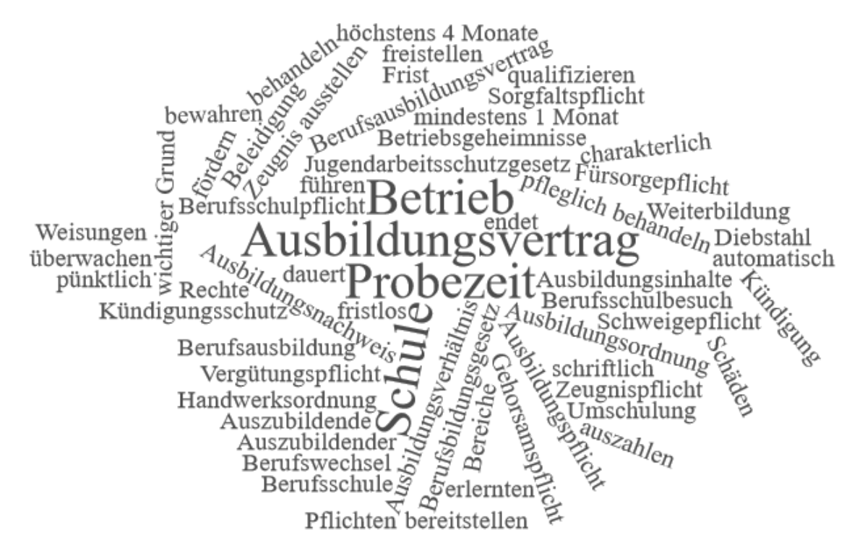
Bitte beantworten Sie mit Hilfe der Wortwolke die nachfolgenden Fragen:

- Was versteht man unter „Probezeit“?
____________________________________________________________________________
____________________________________________________________________________
____________________________________________________________________________
- Wie lange darf die Probezeit dauern?
____________________________________________________________________________
- Ab wann tritt in der Berufsausbildung der besondere Kündigungsschutz in Kraft?
____________________________________________________________________________
- In welchen Fällen ist eine fristlose Kündigung möglich? Nennen Sie Beispiele.
____________________________________________________________________________
____________________________________________________________________________
____________________________________________________________________________
____________________________________________________________________________
- Wo stehen die Rechte und Pflichten des Auszubildenden?
____________________________________________________________________________

- Was versteht man unter Weiterbildung?
________________________________________________________________________________________________________________________________________________________
____________________________________________________________________________
- Was versteht man unter Umschulung?
____________________________________________________________________________
____________________________________________________________________________

- Wo kann man Angaben zu Berufsausbildung, Umschulung und Berufsausbildung nachlesen?
____________________________________________________________________________

- Nennen Sie jeweils mindestens fünf Pflichten, die sich aus einem Ausbildungsverhältnis für den Auszubildenden und den Ausbilder ergeben:
Betrieb und Ausbilder | Auszubildender / Auzubildende

